Методическое пособие «Грибы в корзинках»

Автор: Крайненко Виктория Александровна

Организация: МБДОУ № 33

Населенный пункт: г. Ростов-на- Дону

**Учимся считать в 7 лет — дидактическая игра с грибами и корзинками**

Дидактическая игра с грибами и корзинками по математике для детей семилетнего возраста.

Подготовка материала

1. Распечатайте на листах А4 иллюстрации с грибами и корзинами.
2. Для печати лучше использовать плотную бумагу, фотобумагу А4 или картон белоснежный.
3. Вырежьте грибы и корзины по контуру.

Правила игры с грибами «Учимся считать в 7 лет»

* Каждая корзина подписана определенным числом.
* Именно такое число должно получаться в сумме или разности примеров, указанных на грибах.
* Например, гриб с выражением 3+4 должен быть собран в корзину с числом 7.

Ход игры с грибами и корзинками для детей 7 лет

1. Учитель или воспитатель разлаживает грибы с примерами на столе или на ковре.
2. Дети могут разделиться на несколько групп.
3. Каждая группа начинает собирать только те грибы, которые соответствуют в сумме или разности тому числу, что указана на корзине.
4. Выигрывает та команда, которая за определенное время сможет собрать большее количество грибов.
5. Подсчет грибов с правильными ответами можно проводить всем классом или группой, одновременно закрепляя пройденный материал по математике.

Распечатать грибы с примерами и корзинки для игры

Корзины

[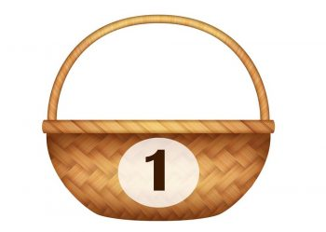](https://detskiy-sad.com/uchimsya-schitat-v-7-let-didakticheskaya-igra-s-gribami-i-korzinkami/uchchit-v-7-let-igraskorz-grib-7)

[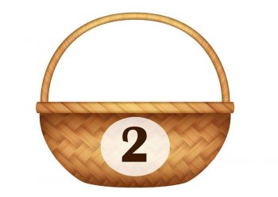](https://detskiy-sad.com/uchimsya-schitat-v-7-let-didakticheskaya-igra-s-gribami-i-korzinkami/uchchit-v-7-let-igraskorz-grib-16)

[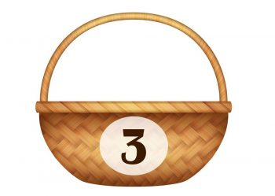](https://detskiy-sad.com/uchimsya-schitat-v-7-let-didakticheskaya-igra-s-gribami-i-korzinkami/uchchit-v-7-let-igraskorz-grib-21)

[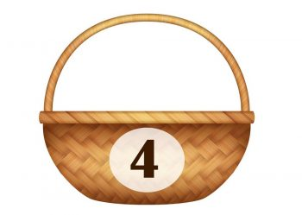](https://detskiy-sad.com/uchimsya-schitat-v-7-let-didakticheskaya-igra-s-gribami-i-korzinkami/uchchit-v-7-let-igraskorz-grib-9)

[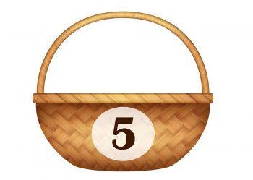](https://detskiy-sad.com/uchimsya-schitat-v-7-let-didakticheskaya-igra-s-gribami-i-korzinkami/uchchit-v-7-let-igraskorz-grib-14)

[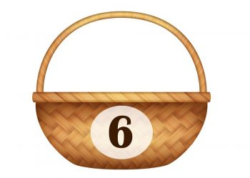](https://detskiy-sad.com/uchimsya-schitat-v-7-let-didakticheskaya-igra-s-gribami-i-korzinkami/uchchit-v-7-let-igraskorz-grib-18)

[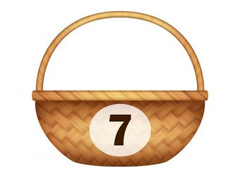](https://detskiy-sad.com/uchimsya-schitat-v-7-let-didakticheskaya-igra-s-gribami-i-korzinkami/uchchit-v-7-let-igraskorz-grib-6)

[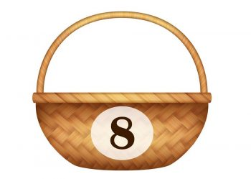](https://detskiy-sad.com/uchimsya-schitat-v-7-let-didakticheskaya-igra-s-gribami-i-korzinkami/uchchit-v-7-let-igraskorz-grib-26)

[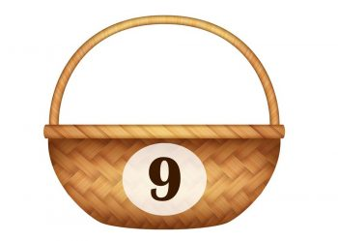](https://detskiy-sad.com/uchimsya-schitat-v-7-let-didakticheskaya-igra-s-gribami-i-korzinkami/uchchit-v-7-let-igraskorz-grib-15)

[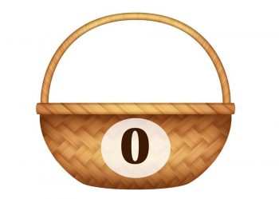](https://detskiy-sad.com/uchimsya-schitat-v-7-let-didakticheskaya-igra-s-gribami-i-korzinkami/uchchit-v-7-let-igraskorz-grib-12)

Грибы

Примеры с числом 1

[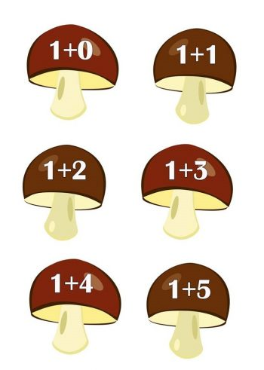](https://detskiy-sad.com/uchimsya-schitat-v-7-let-didakticheskaya-igra-s-gribami-i-korzinkami/uchchit-v-7-let-igraskorz-grib-25)[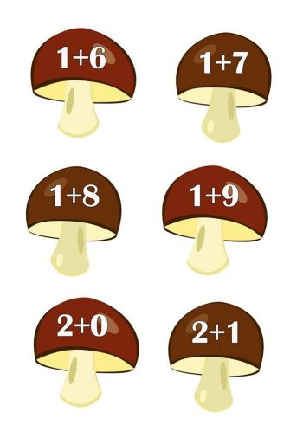](https://detskiy-sad.com/uchimsya-schitat-v-7-let-didakticheskaya-igra-s-gribami-i-korzinkami/uchchit-v-7-let-igraskorz-grib-17)

Примеры с числом 2

Примеры с числом 2

[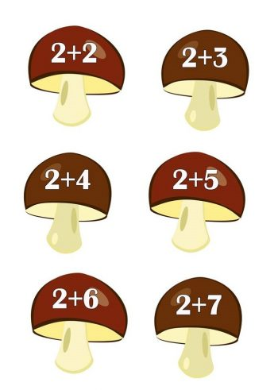](https://detskiy-sad.com/uchimsya-schitat-v-7-let-didakticheskaya-igra-s-gribami-i-korzinkami/uchchit-v-7-let-igraskorz-grib-24)[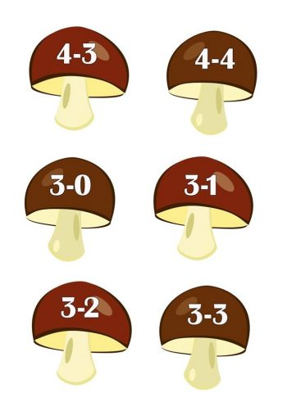](https://detskiy-sad.com/uchimsya-schitat-v-7-let-didakticheskaya-igra-s-gribami-i-korzinkami/uchchit-v-7-let-igraskorz-grib-3)

Примеры с числом 3

[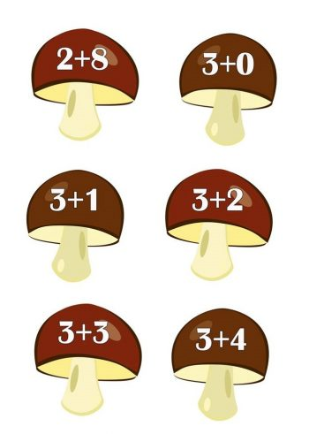](https://detskiy-sad.com/uchimsya-schitat-v-7-let-didakticheskaya-igra-s-gribami-i-korzinkami/uchchit-v-7-let-igraskorz-grib-8)Примеры с числом 3

[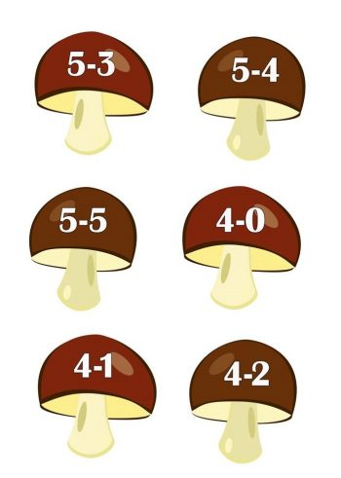](https://detskiy-sad.com/uchimsya-schitat-v-7-let-didakticheskaya-igra-s-gribami-i-korzinkami/uchchit-v-7-let-igraskorz-grib-23)

Примеры с числом 4

Примеры с числом 4

[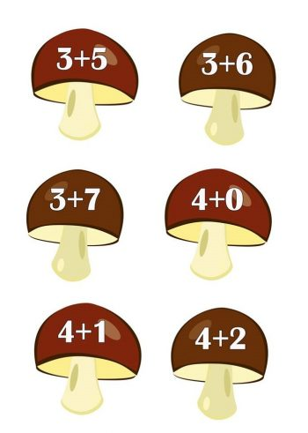](https://detskiy-sad.com/uchimsya-schitat-v-7-let-didakticheskaya-igra-s-gribami-i-korzinkami/uchchit-v-7-let-igraskorz-grib-2)[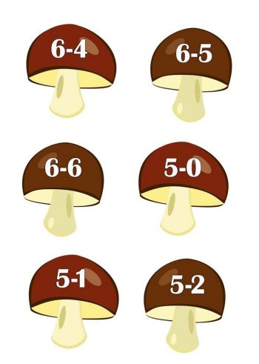](https://detskiy-sad.com/uchimsya-schitat-v-7-let-didakticheskaya-igra-s-gribami-i-korzinkami/uchchit-v-7-let-igraskorz-grib-22)

Примеры с числом 5

[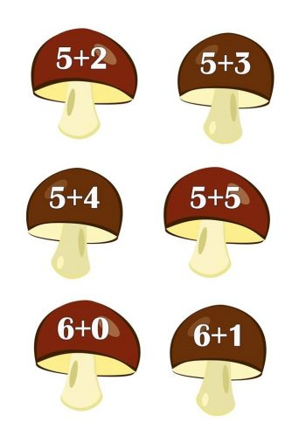](https://detskiy-sad.com/uchimsya-schitat-v-7-let-didakticheskaya-igra-s-gribami-i-korzinkami/uchchit-v-7-let-igraskorz-grib-13)

Примеры с числом 6

[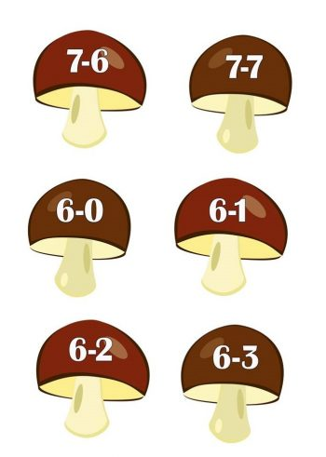](https://detskiy-sad.com/uchimsya-schitat-v-7-let-didakticheskaya-igra-s-gribami-i-korzinkami/uchchit-v-7-let-igraskorz-grib-10)

[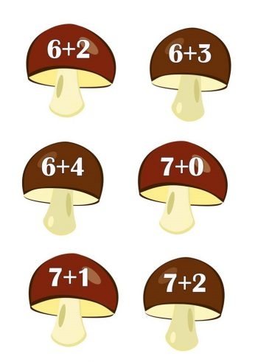](https://detskiy-sad.com/uchimsya-schitat-v-7-let-didakticheskaya-igra-s-gribami-i-korzinkami/uchchit-v-7-let-igraskorz-grib-11)Примеры с числом 6

Примеры с числом 7

[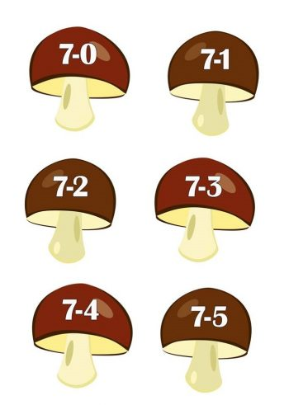](https://detskiy-sad.com/uchimsya-schitat-v-7-let-didakticheskaya-igra-s-gribami-i-korzinkami/uchchit-v-7-let-igraskorz-grib-1)

Примеры с числом 7

[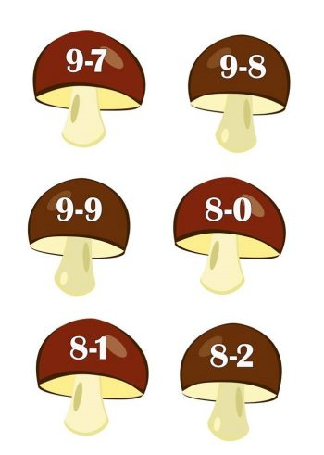](https://detskiy-sad.com/uchimsya-schitat-v-7-let-didakticheskaya-igra-s-gribami-i-korzinkami/uchchit-v-7-let-igraskorz-grib-28)[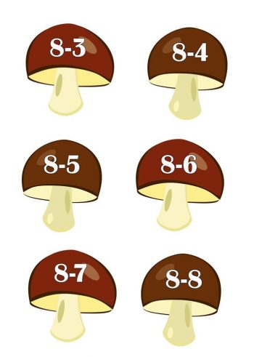](https://detskiy-sad.com/uchimsya-schitat-v-7-let-didakticheskaya-igra-s-gribami-i-korzinkami/uchchit-v-7-let-igraskorz-grib-20)

Примеры с числом 8

Примеры с числом 8

[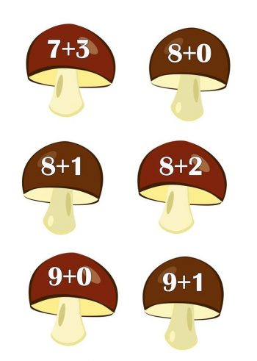](https://detskiy-sad.com/uchimsya-schitat-v-7-let-didakticheskaya-igra-s-gribami-i-korzinkami/uchchit-v-7-let-igraskorz-grib-5)

Примеры с числом 8

[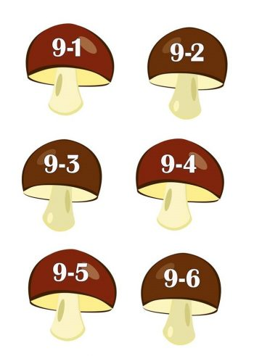](https://detskiy-sad.com/uchimsya-schitat-v-7-let-didakticheskaya-igra-s-gribami-i-korzinkami/uchchit-v-7-let-igraskorz-grib-4)[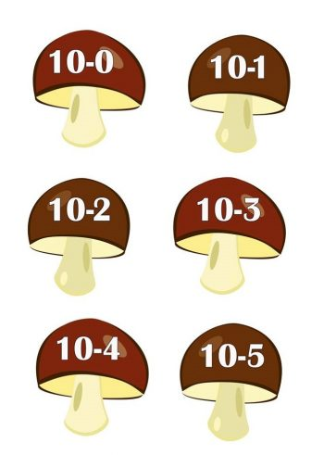](https://detskiy-sad.com/uchimsya-schitat-v-7-let-didakticheskaya-igra-s-gribami-i-korzinkami/uchchit-v-7-let-igraskorz-grib-27)

Примеры с числом 9

Примеры с числом 10

Примеры с числом 10

[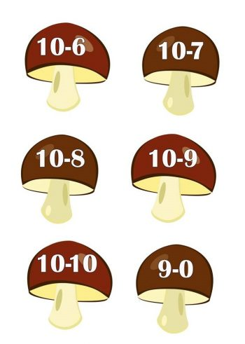](https://detskiy-sad.com/uchimsya-schitat-v-7-let-didakticheskaya-igra-s-gribami-i-korzinkami/uchchit-v-7-let-igraskorz-grib-19)